Zondag 11 februari

buurtkerk De Fontein

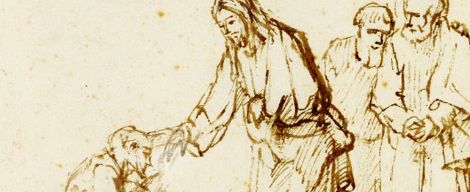

Jezus geneest een melaatse man,
Rembrandt van Rijn

OM TE BEGINNEN

Orgelspel
Woord van welkom door de ouderling van dienst
De kaarsen worden aangestoken, moment van stilte

Openingslied
‘Zo vriendelijk en veilig als het licht’ (LB 221, vers 1a, 2c en 3a)

Gezongen groet
‘Gegroet jij jij’ (ZZZ 96, eerst v)
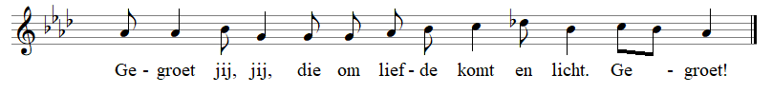
dan c: ‘Gegroet, jij, jij, die om leven komt en licht, gegroet!’

tot slot a: ‘Gegroet, jij, jij, die om vrede komt en licht, gegroet!’

Drempelgebed
‘Die ons voor het licht gemaakt hebt’ (LB 277)

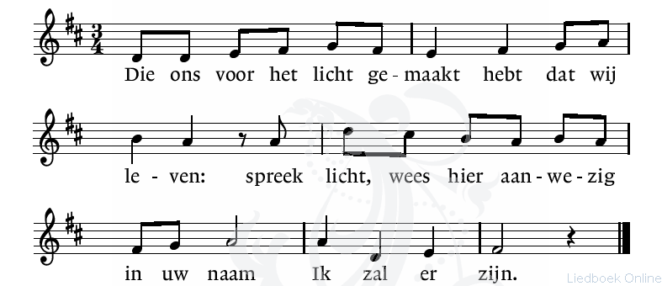

Gebed om ontferming en gezongen kyrie
‘Die het lijden van de mensen’ (ZZZ 422, vers 1, 3 en 4)
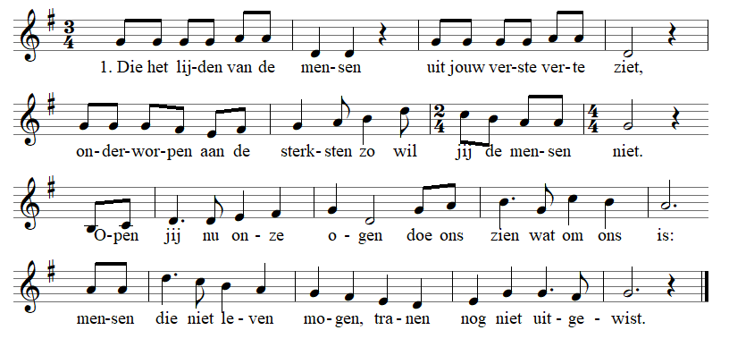
3. Jij die weet wat in ons omgaat,
4. Jij daalt af, komt in ons midden,
zingt met ons het levenslied,
jij komt onze huizen binnen
met hun vreugde en verdriet.

Wees nabij in onze dagen,
in de nachten zonder zicht,
wil de toekomst met ons wagen
laat ons leven in jou licht.
die ons kent en van ons houdt,
roept ons wakker dat wij opstaan
tegen wat ons tegenhoudt.

Wees geweten in jouw mensen,
in het vragen van een kind,
in de liefde zonder grenzen
waar de een de ander vindt.
Glorialied
‘Groot is uw trouw, o Heer’ (LB 885)

RONDOM HET WOORD

Gebed van de zondag

Oudtestamentische lezing
2 Koningen 5, 1-15b

De cantorij zingt
‘Delf mijn gezicht op’ (LB 789)

Evangelielezing
Marcus 1, 40-45

Acclamatie
‘Dan nog, klamp ik mij’ (ZZZ 342, eerst c, dan allen)
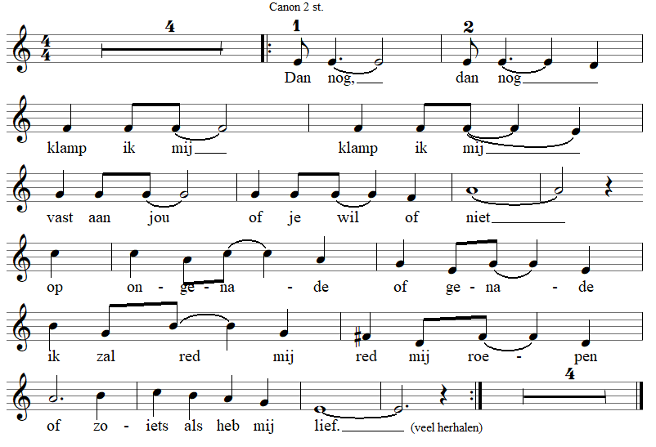
Overweging

Orgelspel

Lied
‘Hij die de blinden weer liet zien’ (LB 534, vers 1a, 2c, 3a en 4a)

GEBEDEN EN GAVEN

Diaconale mededelingen en informatie over de inzameling
Tijdens de inzameling zingt de cantorij ‘Bless the Lord, my soul’ (LB 103 e)
Inleiding op de voorbeden
‘Neem mij aan zoals ik ben’ (LB 833, 1x c, dan allen 2x)

Voorbeden met gezongen acclamatie
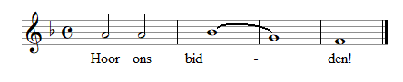

Stil gebed
Gezongen Onze Vader (ZZZ 297)
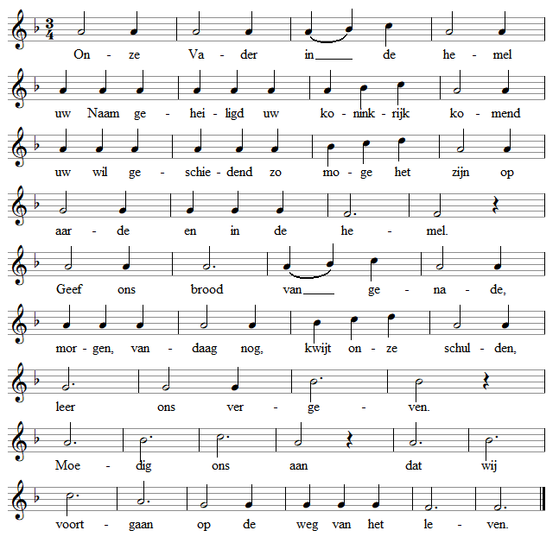

ZENDING EN ZEGENING

De cantorij zingt als inleiding op de zegen
‘Die mij droeg op adelaarsvleugels’ (ZZZ 345)
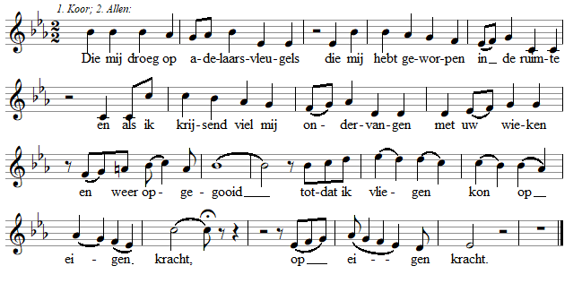

Woorden van zending en zegen

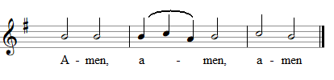

Slotlied
‘Vervuld van uw zegen’ (LB 425)

Orgelspel

Medewerkers aan deze dienst
Voorganger: buurtpastor Ruth Pruis
Ouderling: Hessel Boersma
Diaken: Hilbert Annen
Lector: Marian Kamstra
Organist: Carel van Aurich
Apparatuur: Henk en Mijke van Putten
M.m.v. de cantorij o.l.v. José van Dijken

